VOL. 06 / 北京 DESTINATION SERIES
前门烟火·城市指南
沿前门、胡同和水岸，寻找北京日常生活的城市肌理
手机快速种草 × 城市食味 × 主题组合示意

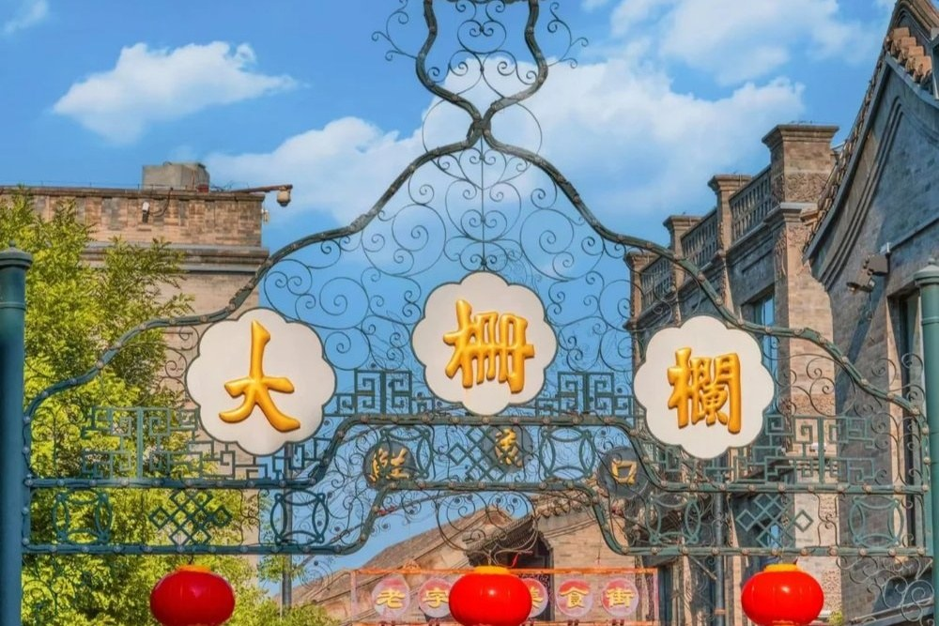
前门大街 · 护国寺小吃街 · 什刹海 · 刘大爷景点
本册用于主题组合与视觉样式预览；价格、日期、住宿、交通等动态信息均为待核实。

01 | 主题线路图  地点连线、每日颜色、交通距离与时间一图呈现

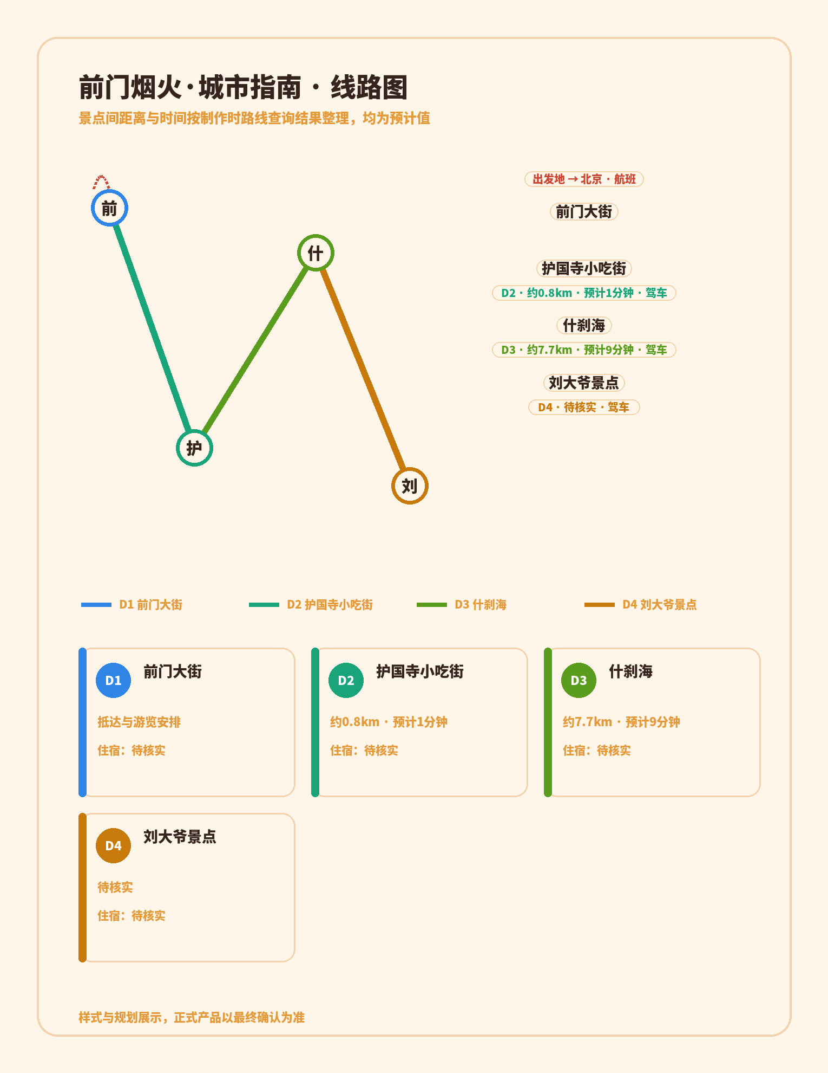
景点间距离与时间按制作时路线查询结果整理，均为预计值
每日线路与交通（原生可编辑）
天数 | 线路 | 交通 | 距离 / 时间 | 住宿
D1 | 前门大街 | 抵达日 | 待核实 | 待核实
D2 | 护国寺小吃街 | 驾车 | 约0.8km · 预计1分钟 | 待核实
D3 | 什刹海 | 驾车 | 约7.7km · 预计9分钟 | 待核实
D4 | 刘大爷景点 | 驾车 | 待核实 | 待核实
样式与规划展示，正式产品以最终确认为准

02 | 景点章节  从本地景点资料提炼，保留事实边界

01 前门大街
游览【前门大街】（游览1小时）前门大街是北京非常著名商业街。位于京城中轴线，北起前门月亮湾，南至天桥路口，与天桥南大街相连。明嘉靖二十九年(1550)建外城前是皇帝出城赴天坛、山川坛的御路，建外城后为外城主要南北街道。民众俗称前门大街。大街长845米，行车道宽20米。明、清至民国时皆称正阳门大街。1965年正式定名为前门大街。
资料时长：1小时（对客前复核）

02 护国寺小吃街
是北京著名的小吃街，这里有多家老字号餐馆，店铺，还有各地的小吃汇集，适合逛街购物，享用美食晚餐自理。 36、注意事项： ◎费用包含 1、根据大交通：杭州东/北京南高铁二等座；北京/杭州单程机票经济舱，如遇运输部门和铁路部门调整、延误、或临时取消，造成旅游行程延误或取消，我社将负责协调，但不承担经济赔偿)。 2、住宿：北京指定标准的酒店。单人住一间房需补其房差。
提示：北京酒店提倡环保，不提供一次性洗漱用品。建议各位出行前请自行备好洗漱用品，为生活垃圾减量做出贡献。；送机：；根据航班时间，安排送机，结束愉快的北京旅行。
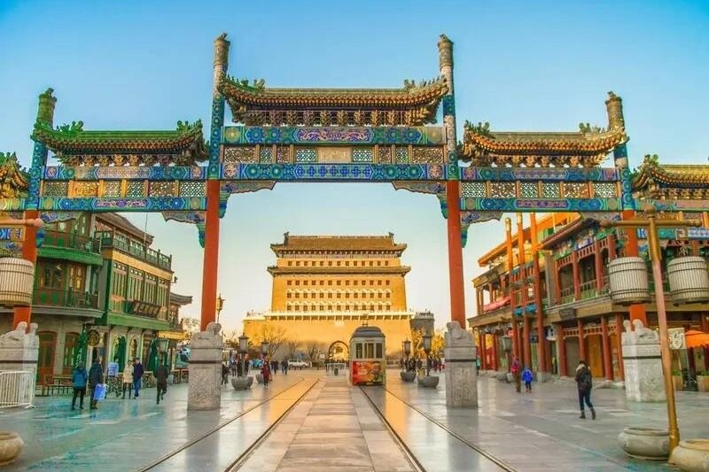

03 什刹海
“老北京最美的地方”【什刹海风景区】著名的《帝京景物略》中则以“西湖春，秦淮夏，洞庭秋”来赞美什刹海的神韵。景区风光秀丽，。随着游客的增多，这里逐渐出现了一些古文化商店、小吃街和酒吧等，因此，也成为了京城文化街之一。
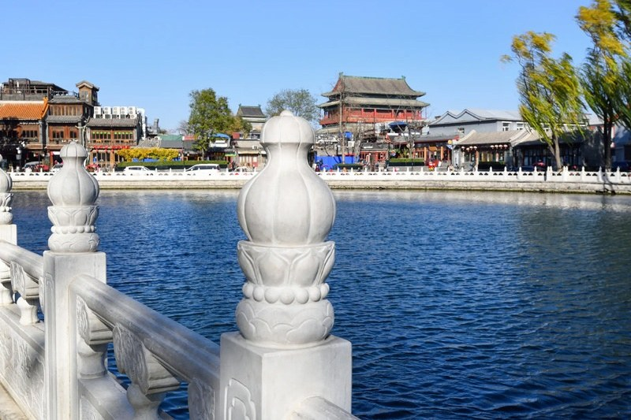

04 刘大爷景点
前往【南锣鼓巷 黑芝麻胡同 四合院】(游览时间1小时左右)观老物件、走进老北京人日常的生活。听刘大爷讲四合院的花鸟鱼虫、斗蟋蟀、玩蝈蝈。说起玩虫儿，也是老北京人的一个乐儿，而且不分地位高低，都有玩趣。这既是老北京人的一种嗜好，也是四合院文化的重要组成部分。
资料时长：1小时（对客前复核）
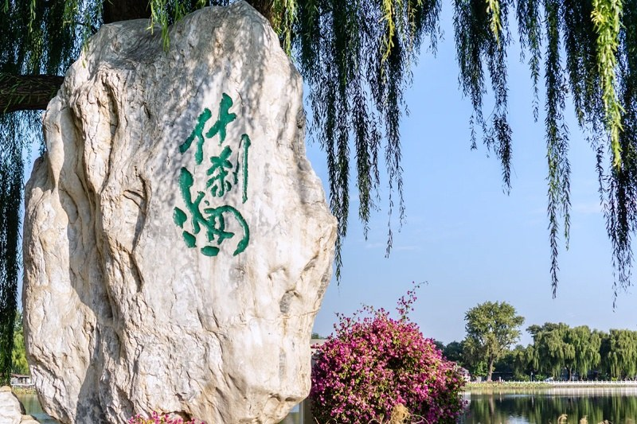

03 | 手机快速种草  场景信息只使用可确认内容，缺项不猜测

项目 | 当前内容
本期看点 | 沿前门、胡同和水岸，寻找北京日常生活的城市肌理
重点场景 | • 前门大街  • 护国寺小吃街  • 什刹海  • 刘大爷景点
适用阅读 | 移动端快速预览版本
下一步 | 正式班期、报价与联系方式待产品确认后补充

对客前核验清单
价格：待核实 ｜ 日期：待核实 ｜ 交通：待核实 ｜ 住宿：待核实 ｜ 餐食：待核实
门票与政策：待核实 ｜ 联系方式：待核实 ｜ 具体服务与资质：待核实
- 本页为主题组合与视觉样式预览，不代表已经形成可售班期。
- 价格、日期、住宿、交通、餐食、门票、联系方式和动态政策均须在对客前复核。

